**<이거… 독일어였다고?!>**

~우리는 아르바이트(Arbeit), 마이스터(Meister) 말고도 알게 모르게 독일어를 쓰고 있었단다~

우리말의 독일어 출신 단어들은 일본식 표기법을 거치며 마개조(?) 된 경우가 제법 많아 독일어인 줄 알아보지 못하는 불상사가 간혹 발생한다. 예를 들어 요한 볼프강 폰 괴테의 <Die Leiden des jungen Werthers(a.k.a. ‘젊은 베르테르의 슬픔’)>에서 주인공 Werther가 ‘베르터’가 아닌 ‘베르테르’가 되어 버린 안타까운 일 말이다.

하지만 다행히도 독일어 표기가 그대로 들어와 외래어로 차용되어 쓰이고 있는 단어들도 있다. 나날이 외래어 단어들이 늘어나고 그만큼 많이 사용되는 만큼, 해당 외래어의 어원을 찾아보는 것도 분명 재미도, 의미도 있는 경험이 될 것이다. 그러므로 지금부터 한 번쯤은 들어 보았을 법한 독일어 출신 외래어들을 알아보며 겸사겸사 공부도 같이 해 보자.



**1. 게슈탈트(die Geschtalt)**

생김새, 형태, 모습을 가리키는 독일어 단어다. 어떤 대상에 대한 이질감 또는 혼란을 나타내는 ‘게슈탈트 붕괴’의 ‘게슈탈트’가 바로 이 ‘게슈탈트’다. ‘형태가 붕괴되어 알아볼 수 없다’는 의미로 쓰이고 있다.

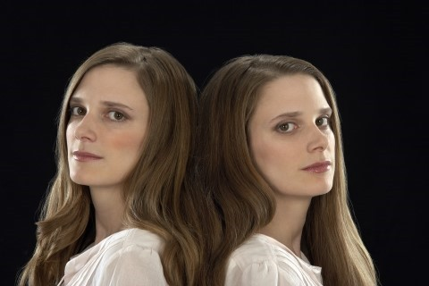

**2. 도플갱어(der Doppelgänger)**

자신과 똑같은 대상을 보는 기현상을 일컺는 독일의 유명한 도시전설로, 악운의 징조로써 받아들여진다. 영어의 ‘double’을 나타내는 ‘doppel’에 ‘goer’를 나타내는 ‘Gänger’가 더해져 만들어졌다. 우리말에서는 누군가와 닮은 꼴을 지칭할 때 사용되기도 한다.

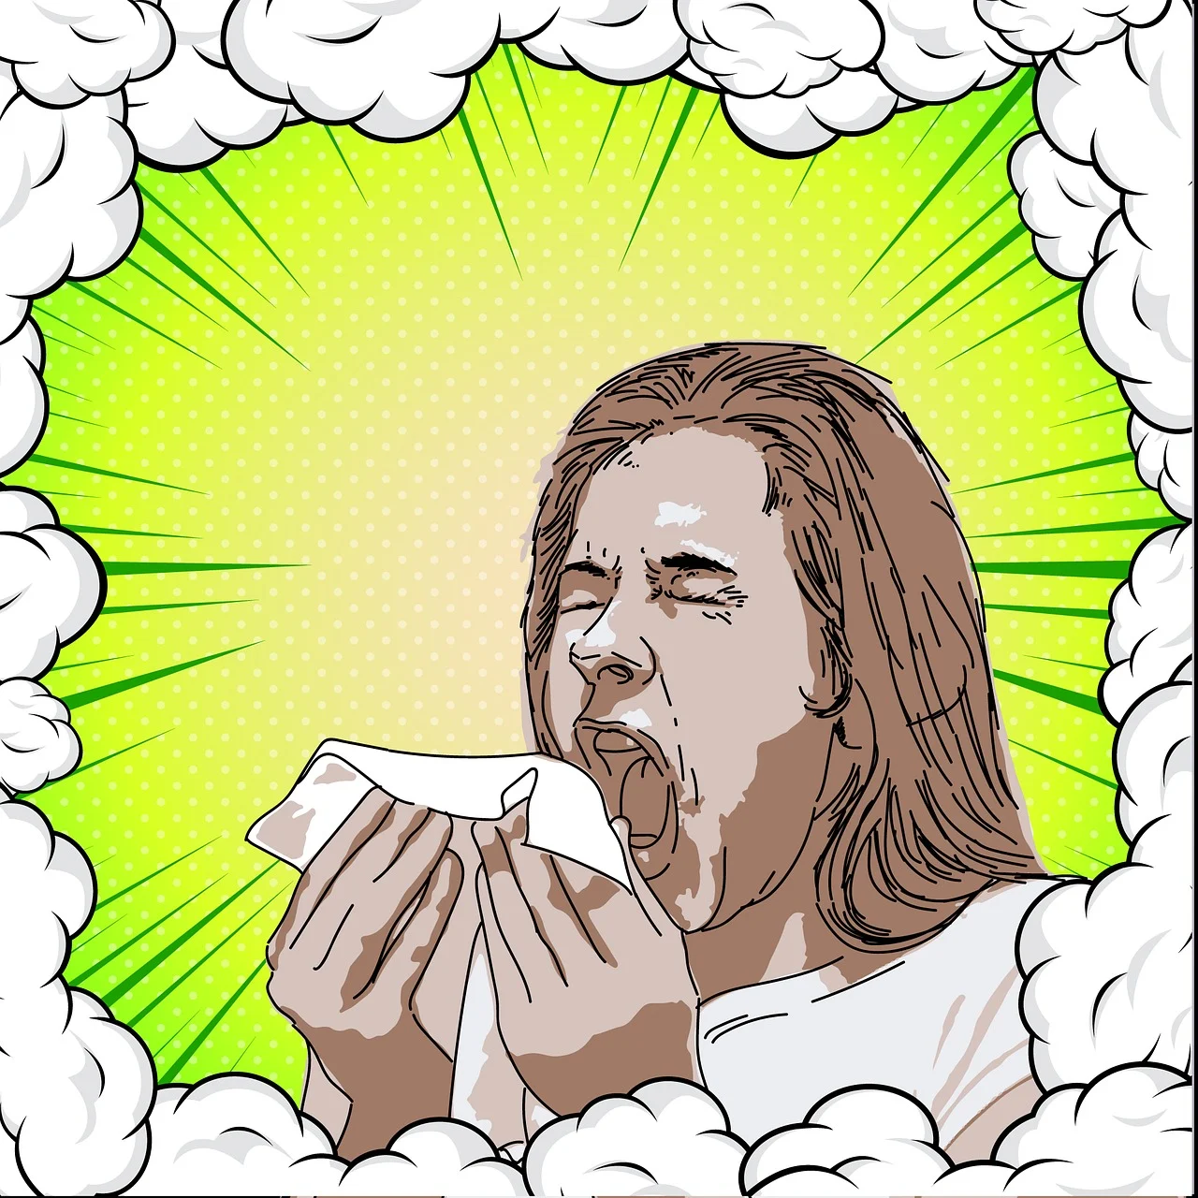

**3. 알레르기(die Allergie)**

면역 시스템의 오작동으로 두드러기, 가려움, 콧물, 기침 등 이상 과민 반응을 일으키는 현상을 일컺는 의학 용어다. 우리가 흔히 알고 있는 ‘알러지(Allergy)’는 영어식 표현으로, 독일식 표현이 바로 이 ‘알레르기’다.



**4. 노이로제(die Neurose)**

‘나 노이로제 걸릴 것 같아…’의 ‘노이로제’가 맞다. 불안, 과로, 갈등, 억압 등의 감정 체험이 원인이 되어 일어나는 신체적 병증의 총칭으로, 우리말로는 ‘신경 쇠약’ 또는 ‘신경증’이라고 한다. 하지만 독일식 표현인 ‘노이로제’ 그 자체도 빈번히 쓰인다.

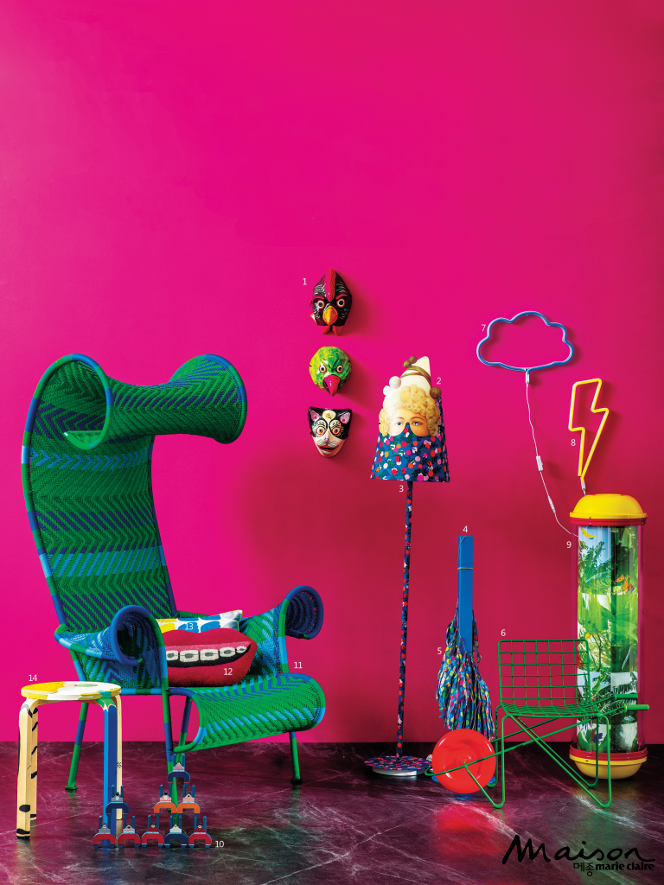

**5. 키치(der Kitsch)**

‘하급 예술’을 뜻하는 단어로, ‘값싸게 만들다’라는 뜻의 독일어 단어인 ‘verkitschen’이 그 어원이다. 19세기 중반 뮌헨의 그림 상인들이 짧은 시간 안에 간단히 제작해 관광객들에게 판매한 싸구려 미술품을 일컺는 단어로 출발했으나 오늘날에는 예술의 한 분야로써 당당하게 인정받고 있다.



**6. 폴터가이스트(der Poltergeist)**

인지할 수 없는 대상에 의해 물건이 움직이거나 소음이 발생하는 괴현상을 일컺는 말이다. 독일어로 ‘노크하다’라는 뜻의 ‘poltern’과 ‘유령, 영혼’이라는 뜻의 ‘Geist’가 합쳐져 만들어졌다. 의역해 보자면 ‘시끄러운 소리를 내는 유령’정도가 되겠다.



**7. 안티테제(die Antithese)**

우리말로 옮기면 ‘반정립’으로, 독일 철학의 거장인 게오르크 헤겔의 변증법에서 과거의 주장인 정립에 대립되는 주장을 일컺는 용어이다. ‘정립’을 의미하는 ‘These’에 반(反)을 의미하는 접두사 ‘anti-‘가 붙어 만들어졌다.

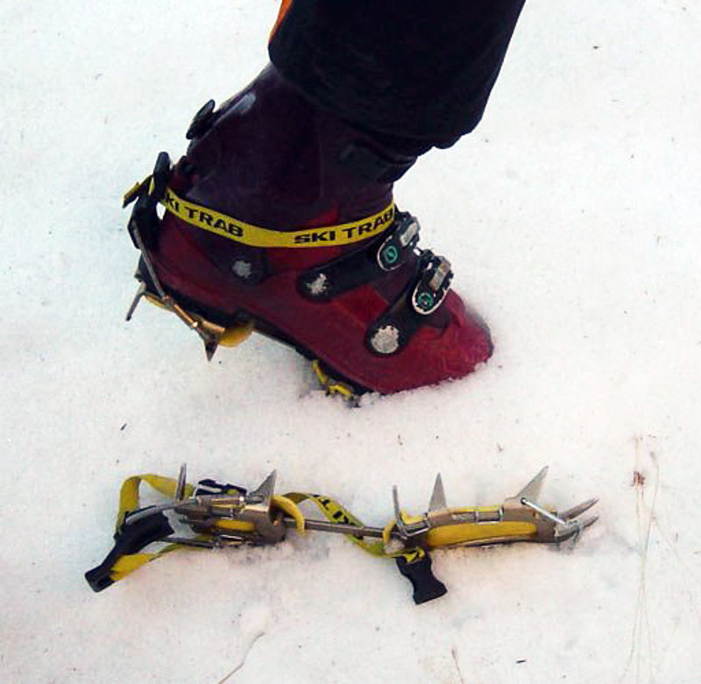

**8. 아이젠(das Eisen)**

사실 ‘아이젠’이라는 단어 자체는 독일어로 ‘철’을 뜻한다. 우리가 아는 ‘등산화에 끼우는 스파이크’로써의 ‘아이젠’은 독일에서 ‘Steig-eisen’이라 부른다. 우리말에서는 어째서인지 ‘오르다’라는 뜻을 가진 ‘steigen’의 어간 ‘steig-‘를 떼고 그냥 ‘아이젠’이라고 부르며 독일인 입장에서는 다소 당황스러운 단어가 되어버렸다.